муниципальное казенное дошкольное образовательное учреждение
детский сад «Теремок»

Образовательная деятельность в разновозрастной группе
«Пришла весна»

подготовили
Вахрушева Ольга Николаевна, воспитатель
Озерова Елена Александровна, воспитатель

г. Бородино
2017
Образовательная деятельность с использованием интерактивной доски по ознакомлению с предметным и социальным окружением в разновозрастной группе: «Пришла весна».

Возраст детей: 4-5, 5-6 лет.
Цель: повторение и закрепление весенних признаков и простейших природных закономерностей.
Задачи:
Обучающие:
1. Обобщить и закрепить характерные признаки весны, состояние растений, птиц, неживой природы.
2. Выявить и закрепить знания о законах природы их сезонности на примере зима – весна.
Развивающие:
1. Способствовать развитию логического мышления, зрительного и слухового восприятия; умение видеть простейшие причинно – следственные связи и закономерности.
2. Создавать условия для развития творческих способностей.
Воспитательные:
1. Воспитывать интерес к пробуждению природы, к её отдельным явлениям. Воспитывать заботливое, бережное отношение к неживой природе; живым существам.

Ход занятия:
I. Организационный момент.
Приветствие.
II. Основная часть.
Звучит пение птицы. На интерактивной доске изображение птицы на дереве (прикоснуться к изображению птицы слайд 2).
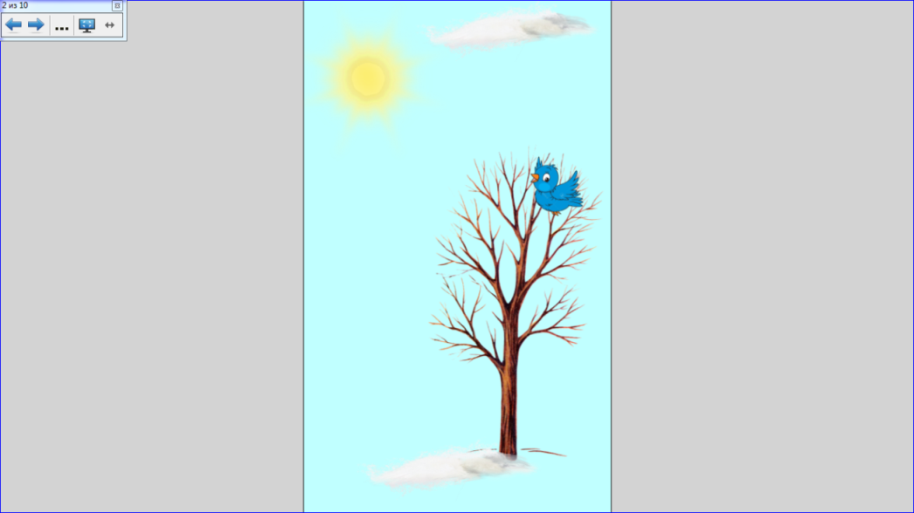
Птица улетает, залетает воздушный шар (наполненный гелием), а к ниточке привязан конверт.
Воспитатель: Ребята, посмотрите, что это такое? (конверт не подписан). Странный какой – то конверт, на нём ничего не написано.
Давайте откроем конверт и посмотрим, что там. Здесь лежат разрезанная картинка и письмо.
Воспитатель: Давайте мы сейчас соберём разрезанную картинку, и тогда мы узнаем от кого письмо. (Дети собирают картинку).
Воспитатель: Что изображено на картинке?
Дети: Весна.
Воспитатель: Теперь я прочитаю вам письмо. (Читают письмо).
«Здравствуйте дорогие ребята!
Волшебница Зима не хочет уступать мне место. Спрятала меня в лесу, заколдовала, засыпала дорожку ко мне снегами непроходимыми, закрыла солнышко тучами снеговыми. Помогите мне выбраться, но для этого необходимо выполнить несколько заданий. Тогда оживёт, проснётся природа и наступит Весна. Вся надежда только на вас. За ранее спасибо!
Воспитатель: Кто написал нам это письмо? Ну, что ребята, готовы помочь Весне?
Дети: Да, готовы.
Воспитатель: Мы отправляемся с вами в путешествие. Чтобы помочь Весне, нам предстоит попасть в лес.
– Отправляемся! Но прежде я прощу Вас закрыть глаза:
Раз, два, три, четыре, пять!
Все, кто хочет погулять,
Оглянитесь, повернитесь,
В лесном царстве очутитесь!
Звучат «Звуки зимнего леса». Дети вместе с воспитателем проходят в группу и оказываются в заколдованном лесу (на интерактивной доске слайд 3, с изображением зимнего леса).
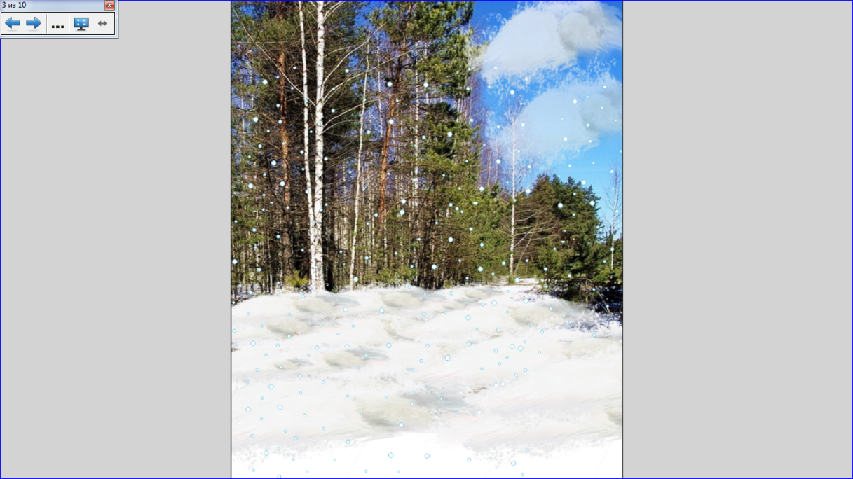

Воспитатель: Посмотрите, куда мы с вами попали?
Дети: На лесную полянку.
Воспитатель: Здесь наступила весна? Почему?
Дети: Солнышко не светит, нет капели, птички не поют, снег не растаял, цветочки не распустились. Здесь нет весны.
Воспитатель: Какое ещё время года в лесу?
Дети: Зима.
Воспитатель: А какое время года должно прийти после Зимы?
Дети: Весна.
Воспитатель: Как было написано в письме, нужно выполнить задания, для того чтобы расколдовать Весну.
1. Задание. Слайд 4. Дидактическая игра« Времена года».
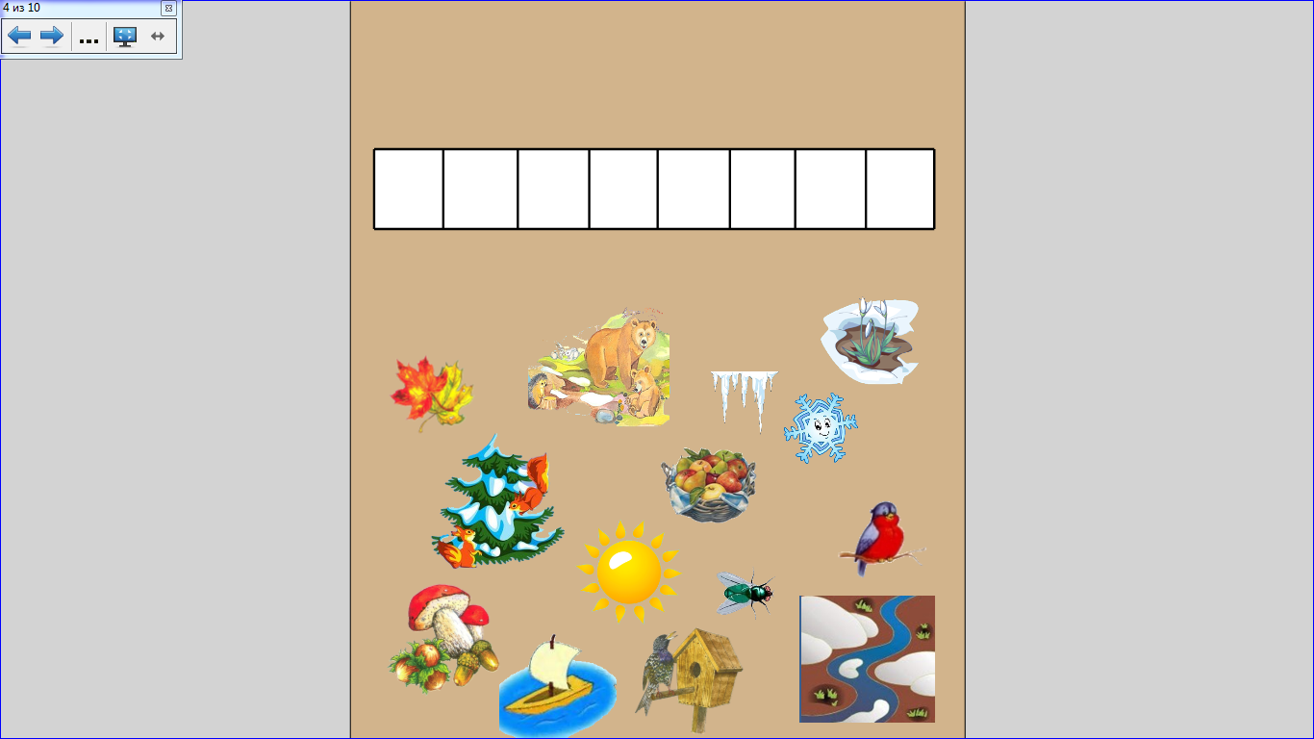
Воспитатель: Зима спрятала Весну среди других времён года, давайте отыщем её. Найдите картинки, на которых изображены приметы весны и установите их в таблице.
( Дети выполняют задание на интерактивной доске). Воспитатель: Молодцы, ребята! Вы справились с первым заданием. Посмотрите, как изменился наш волшебный лес? (слайд 5).
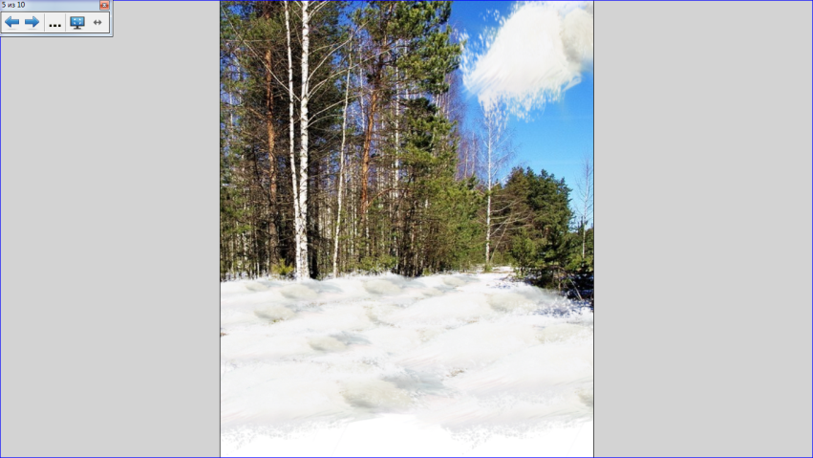
Дети: Перестал идти снег, закончилась вьюга.
Воспитатель: Ребята, какие приметы весны мы с вами отыскали. Какая самая первая, главная примета Весны? Это солнышко. Без него весна не начинается.
– Посмотрите, ребята, Зима спрятала солнышко за снежные тучки (изображение на интерактивной доске). Не может оно направить свои горячие лучики на землю. Давайте поможем солнышку.
2. Задание. Игровое упражнение « Солнышко».
Найдите себе друга, разбейтесь на парочки. Посмотрите в нашем лесу, появились, где то проталинки, найдите себе проталинку. Посмотрите, что это? (в корзинке изображение солнца без лучей и прищепки). Да это же солнышко, только какое то странное. Давайте его разбудим.
(Дети делаю солнцу лучи из прищепок).
Воспитатель: Молодцы ребята, какие замечательные солнышки у вас получились, какие весёлые и ровные лучики! (На интерактивной доске сквозь тучи проявляется изображение солнца слайд 6).
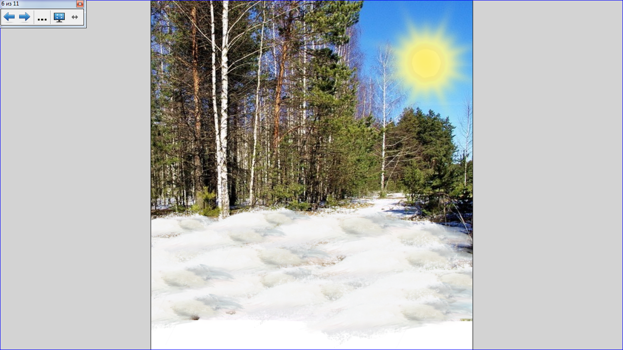
3. Задание. Слышен звук капели, журчат ручьи.
Воспитатель: Какие чудесные звуки! Кто мне скажет, что это за звуки?
Дети: Капель, ручеёк.
-Откуда взялась капель? Ручей?
Дети: Солнце пригревает землю, тает снег.
Воспитатель: Правильно, посмотрите, и в нашем лесу тоже тает снег (прикоснуться к правой нижней части изображения леса слайд.6, исчезает снег, появляются проталины).
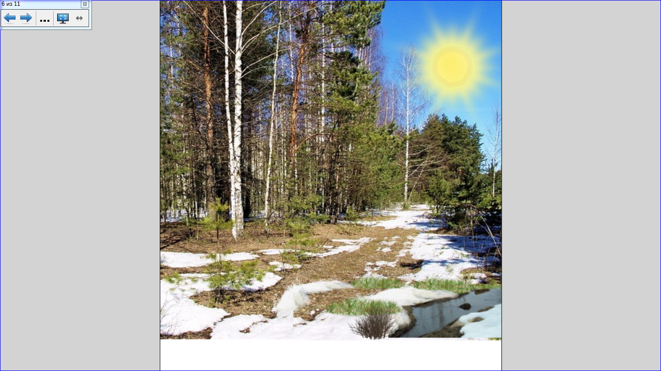
4. Интерактивная физминутка. «Капельки» (слайд 7).
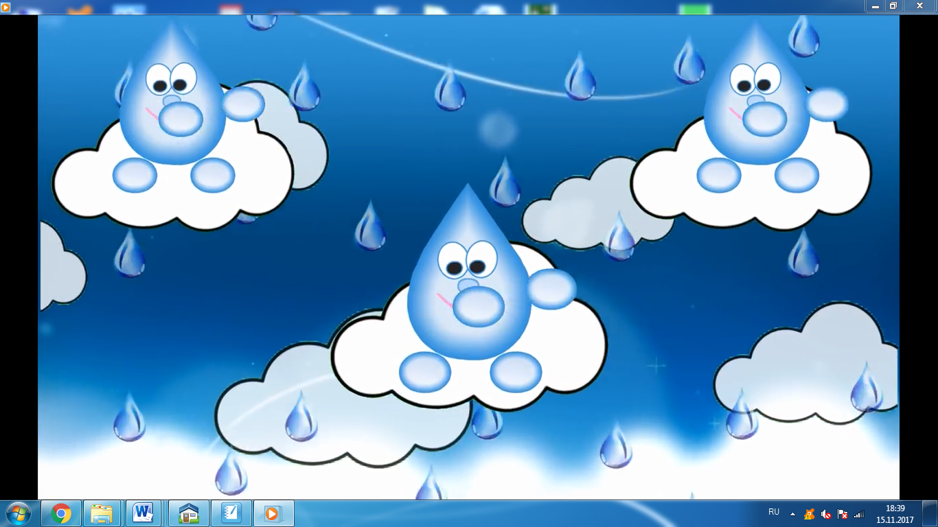
5. Задание.
Воспитатель:
Вот и начал таять снег.
Прорастает сквозь снежок
К солнечным лучам цветок
Маленький и нежный
Синенький … .
Дети: Подснежник.
Воспитатель: Правильно ребята, подснежник. Оглянитесь вокруг, сколько проталинок, а лишь на некоторых появились подснежники. Давайте мы с вами поможем подснежникам вырасти. Дети приклеивают бумажные подснежники при помощи двустороннего скотча на коврики – «проталинки». В это время звучит музыка П.И. Чайковского «Подснежник».
Воспитатель: Смотрите, ребята, на нашей картине тоже распустились подснежники (прикоснуться к правой нижней части изображения слайд 8, на интерактивной картине появляются подснежники).
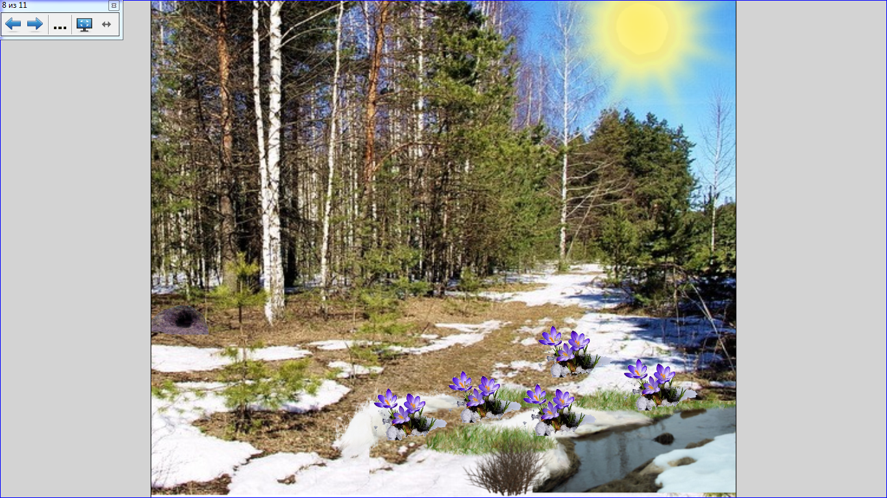
6. Задание «Кто спрятался?»
Воспитатель: Дети, на полянке мы видим разные проталинки, а одна совсем уж необычная! Может быть это чей – то домик?
Дети: Это берлога.
Воспитатель: Кто же там может прятаться?
Дети: медведь.
Вот это мы сейчас и проверим.
Посмотрите, за своими «домиками», спрятались какие то животные (слайд 9).
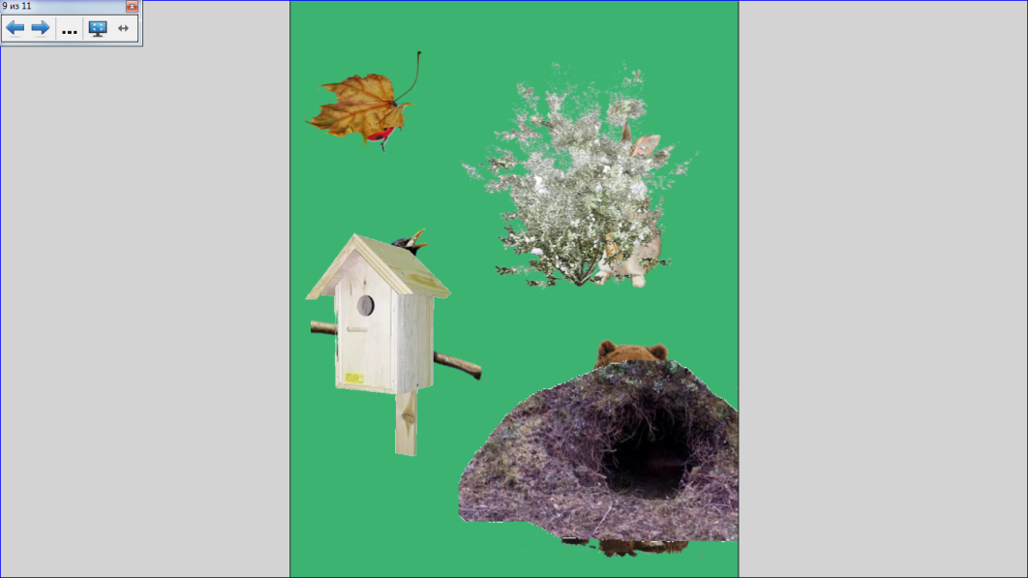
Как называются эти «дома»? Кто в них живет?
(На интерактивной доске после прикосновению к берлоге появляется медведь; к скворечнику – птица; к листочку – насекомое, к кусту - заяц).
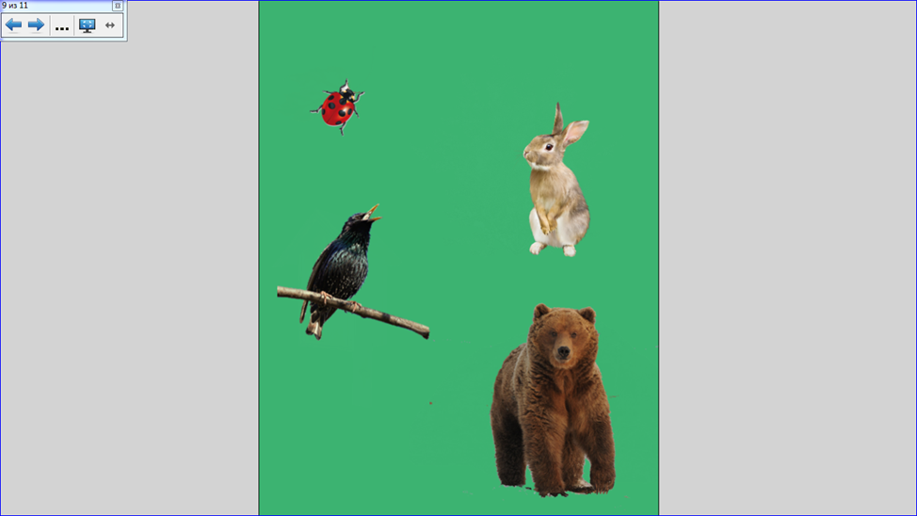

Воспитатель: Давайте расскажем, как проводят зиму разные звери, птицы, насекомые, и что происходит в их жизни потом? Все верно, дети, весной просыпаются насекомые, возвращаются перелетные птицы, происходят изменения в жизни зверей.
7. Задание коллаж «Портрет весны».
Воспитатель: Мы хорошо потрудились сегодня, вспомнили столько признаков весны! Думаю, нам следует ответить на ее письмо. Хорошо, что нас много! Мы сможем сделать для нее, весеннюю картину!
(Из предложенных цветных картинок детям предлагается выбрать те, которые относятся к весне и приклеить их на лист ватмана, сделав, таким образом, общий коллаж).
Воспитатель: Ребята, оглянитесь вокруг. Наш зимний пейзаж, стал весенним (слайд 10).

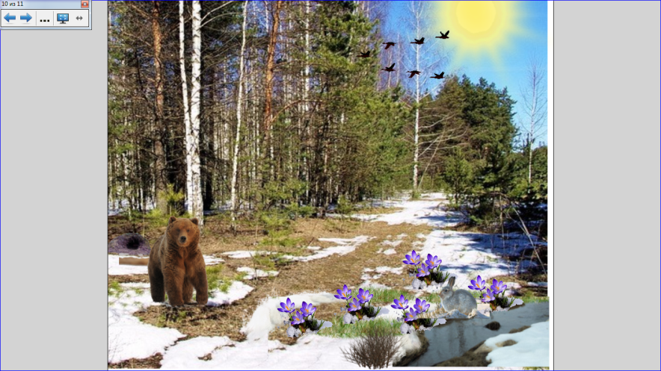
Мы своими знаниями и умениями расколдовали весну, и она пришла к нам в гости (начальное изображение зимнего леса за время занятия совсем изменилось: показалось солнце, растаял снег, появился ручеек, животные, «расцвели» подснежники).
Воспитатель: Дети, спасибо вам за внимание! Вы – молодцы!

Список использованной литературы:
1. Дыбина О.В. Ознакомление с предметным и социальным окружением для занятий с детьми 4-5 лет. М.: МОЗАИКА-СИНТЕЗ, 2014.

2. Дыбина О.В. Ознакомление с предметным и социальным окружением для занятий с детьми 5-6 лет. М.: МОЗАИКА-СИНТЕЗ, 2014.

Использованные дополнительные материалы:
1. Интерактивная физминутка «Капельки»: https://youtu.be/f4_dBsOQJjg

